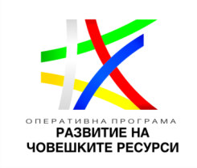
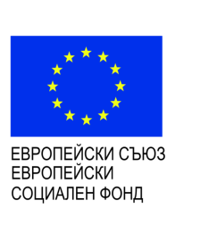

ЗБК "Балкан" АД подписа договор за предоставяне на безвъзмездна финансова помощ
Проект BG05M9OP001-1.021-0454 „Сигурност на работните места и развитие на кариерата чрез обучения в ЗБК "Балкан" АД“
На 13.03.2018г. ЗБК "Балкан" АД сключи договор за предоставяне на безвъзмездна финансова помощ по процедура BG05M9OP001-1.021 „ОБУЧЕНИЯ ЗА ЗАЕТИ ЛИЦА" на Оперативна програма „Развитие на човешките ресурси“ 2014-2020.
Одобреният проект е на обща стойност 33 825.00 лева, от които 28 751.25лв. Съфинансиране от Европейски социален фонд и 5 073.75лв. национално съфинансиране. Субсидията е 100%
ЗБК "Балкан" АД ще реализира настоящия проект, който предвижда:
- Обучение за придобиване на ключови компетентности на заети лица, съгласно Европейската квалификационна рамка по: Ключова компетентност 2 „Общуване на чужди езици” за 35 лица, наети на трудов договор;
- Обучение за придобиване на ключови компетентности на заети лица, съгласно Европейската квалификационна рамка по: Ключова компетентност 4 „Дигитална компетентност” за 25 лица, наети на трудов договор;

Изпълнението на проекта ще допринесе за повишаване на способността на заетите лица във фирмата.

Начало на проекта: 13.03.2018г.
Край на проекта: 13.05.2019г.

